Композитная черепица – наиболее современная основа для кровли крыш. Данный материал совмещает в себе все преимущества металлочерепицы и природного камня: он приспособленный к суровым климатическим пребываниям, гарантирует звукоизоляцию во время дождя и града, а также имеет длительный срок эксплуатации. Кроме всего, стоимость монтажа композитной черепицы в Киеве способна приятно увидеть, ведь труженичество проводятся намного быстрее в сравнении с другими типами кровли и не потребуют особых усилий. Но, если вы уверенны в своих силах, то вполне можете произвести все своими руками, так как потребность в специфических инструментах напрочь отсутствует.

Несущее устройство крыши
Работы по укладке крыши из композитной черепицы должны осуществляться на поверхностях, с наклоном не менее 12◦. Это создает обстоятельства для уменьшения дополнительной загрузки материала при снегопадах и сильных ветрах. Если же уклон ската не такой уж большой, то при подготовке выполняется полная гидроизоляция, а саму кровлю Метротайл производить в декоративном назначении.
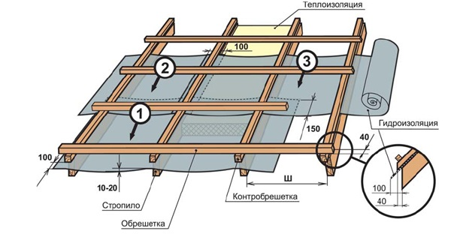
Перед укладкой композитной черепицы надобно покрыть площадь антиконденсатной гидроизоляцией (1): она обеспечивает испарение лишней влаги и поможет продлить срок эксплуатации крыши вдвое. Принципиально, чтобы торцы стропил были запилены перед началом работ вертикально, в связи с тем, что состыковка оснований будет происходить непосредственно на стропиле. Перпендикулярно к углам устанавливается изоляция, начиная с цокольного фрагмента выступа. Нахлесты, расположенные по вертикали должны иметь промежуток не менее 15 см, а по горизонтали не менее 10 см. Прогибание пленки между стропилами соблюдается в пару сантиметров, а изоляция не доходит до конька на 10 см (2). Последним делом делается вентиляторный канал (3) при помощи контробрешетки из брусков. На него же, в дальнейшем нелишним будет прикрепить гидроизоляцию.
Стоит отметить, что вентиляционный канал – многозначительный пункт для функционирования и длительного использования. Если сделать все иным способом, то имеется в наличии риск формирования льда или влаги под кровлей.

Сборка настила поверх стропильного материала
Обрешетка – веская составляющая сборки крыши. Для этого случая нужны деревянные бруски с сечениями, размерами 5х5см, при условии, что шаг стропил не превышает 10 см. При превышении, следует обратиться за рекомендациями планировщика, который подберет правильные пропорции. Цена монтажа композитной черепицы, конечно, увеличится, а потому отходить от норм необходимо лишь в редких случаях.
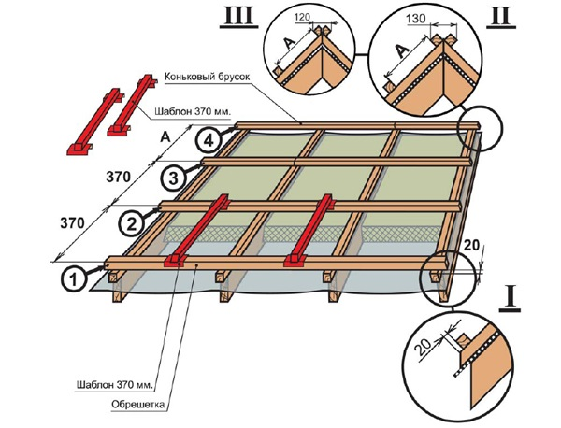
Подобно предыдущему действию, обрешетку надлежит крепить, начиная с низа. Прибивается нижний слой на дистанции 2 см от торца и предназначается для связывания листов. Долгота брусков составляет не меньше, чем два промежутка между стропилами. Дистанция между нижними гранями выдерживается в интервале 3,3 см – и это первостепенная константа. Такое условие, прописанное в инструкции монтажа композитной черепицы, имеется для создания замка посредине стыков пластин, а они обеспечивают гидро- и ветрозащиту, и, естественно, эстетическую наружность.
Примечание:
- Бруски обрешетки вынуждены являться состыкованными на обработанных брусках.
- Коньковые бруски предварительно обтесываются и крепятся с обеих сторон от конька додерживаясь интервала в 1,2 см. Их использование обусловлено для фиксации ребровых коньков.
- При монтаже кровли из черепицы, учитывайте содержание ендов. Если существует их наличие, то нужно отстаивать уголки обрешеток с обеих сторон от линии ендовы на 1,8 см.

Монтирование на выступе
Кровля композитной черепицы начинается с укладки карнизов. Выполняется этот процесс в такой последовательности:
- Карнизная доска толщиной 4 см устанавливается и прикрепляется к стропилам благодаря гвоздям (1-2).
- После делаются кронштейны для водосточных желобов (3).
- Приступая от края карниза, начинают монтироваться карнизные элементы (4) Каждый из карнизов закрепляется 4 гвоздями (5).
- Остальные карнизные детали устанавливаются с нахлестом более 10 см (6).
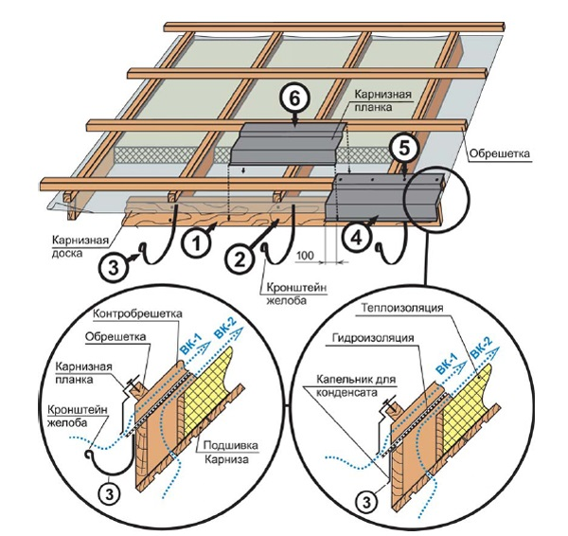

Работы на уклонах кровли
Следующим пунктом в инструкции по монтажу композитной черепицы идет скат крыши. Листы выкладываются сверху, чтобы при этом деталь, которая пониже, заходила за верхнюю: закрепленные верхние элементы приподнимаются для подсовывания под него нижнего листа, и только после этого новый ряд прибивается к обрешетке.
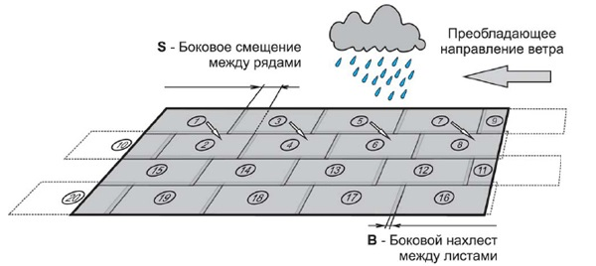
При такой технологии укладки композитной черепицы листы помещают в шахматном порядке с S-подобным смещением между рядами. Само же боковое смещение выбирается в зависимости от типа коллекции. Гвозди забиваются так же в зависимости от модели, в специально указанных местах, но строго под углом 45◦. По желанию владельцев, позже гвозди закрашиваются краской или же одеть уже готовые шапки.
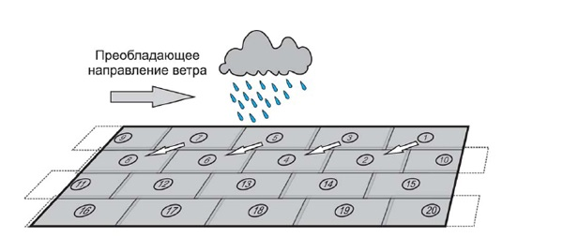

Сборка фронтона здания
Пластины композитной черепицы Metrotile монтируются на одном уровне с торцами брусков. Верх отгибается на 90◦ посредством ручного гибочного приспособления на расстоянии 3-4 см. Ветровая доска цепляется к торцам брусков так, чтобы планка фактически не касалась зубцами к плоскости кровельных материалов. Для большей надежности к листам приклеивают многофункциональный уплотнитель.
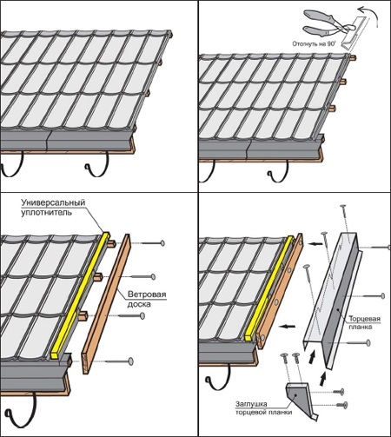
Соединение кровельных колодок начинает делаться внизу. Так, чтобы нижний фрагмент первой торцевой планки скрывалась заглушкой, которая в результате вставится внутрь и загерметизируется силиконом. Вспомогательно торцевая планка закрепляется четырьмя саморезами. На смену нее может быть использован полукруглый конек.
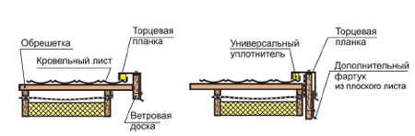
При сечении секции крепления торца учитывается толщина кровельного пространства на фронтоне, и если она превышает 13 см, то под торцевую планку рекомендуется подложить запасной фартук из пологого листа.

Монтирование конька крыши

Работа по укладке коньков крыши из композитной черепицы – важная часть дела. Данная металлочерепица ложится с нахлестом в 10 см или 4,5 см, при условии, что это ребровые или круглые элементы, соответственно. Это способствует образованию замка.
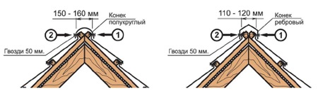
Далее составные части прикрепляются гвоздями к обрешетке. При требовании, что пластина плоская– укладка делается подлежащей уклону крыши, а полукруглые детали укладываются согласно преобладающему направлению ветра.
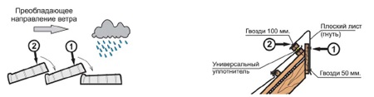
Согласно отзывам о композитной черепице, рекомендуется использовать универсальный компакторы между брусками и коньковыми частями.

Укладка композита на вальмовой кровле
До начала установки вальмовых коньков вдоль бруска конька укладываются уплотнители. По длине вальмового конька крепятся бруски 5х5 см, которые необходимы для крепления ребрового конькового звена, или нужной для крепежа полукруглой коньковой основы. Крепеж происходит на расстоянии 12-13 см или 15-16 см, соответственно.
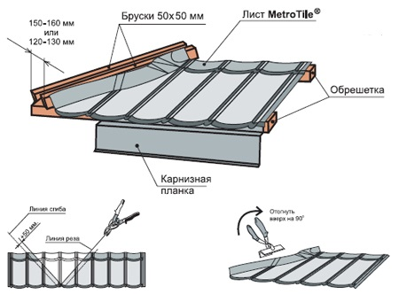
Композитной черепице Metrotile надлежит примыкать к вальме. На этот случай лист меряется и на нем наносится будущая линия изгиба. Через 5 см отмечается линия реза, и отделяется заготовка. С помощью специального инструмента край верха загибается на 90◦, как показано на рисунке. Рекомендуется делать замеры на кровле, а отрезать детали на земле, ведь так вы допустите меньше ошибок, и стоимость монтажа обойдется дешевле.

Монтаж при внешнем и внутреннем изгибе
Данный вид установки производится согласно рисунку, наведенному ниже. При укладке композитной черепицы учитывается угол отклонения скатов, который уточняется при монтировке обрешетки.
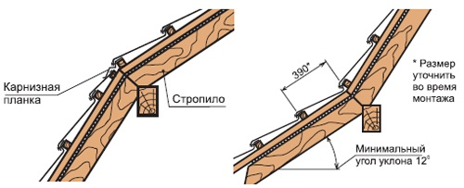
Остальные элементы крыши, имеющие повышенную сложность, рекомендуется делать из плоских листов, которые с легкостью поддаются нарезке и применяют любые формы. Если вы имеете капризные формы крыши, то этот тип листов стоит честь при расчете стоимости монтажа.

